Ecole Nationale Polytechnique d’Oran (Polytech d’Oran)
Département de Génie des Systèmes Informatiques
Module : Système d'Information Géographique (SIG)
Spécialité : IMSI 3ème année

Fiche TP N° : 01

Le calage est une étape nécessaire avant tout travail sous SIG, il sert à établir une relation entre les entités affichées sous le système d’information géographique et leur position dans le monde réel. L’objectif de ce TP est de montrer aux étudiants comment ouvrir et caler une image sous le logiciel ArcGIS en respectant le système de projection selon lequel elle a été réalisé.
1. Les commandes nécessaires pour le calage des cartes
Pour caler une carte il faut agir comme suit :
a. Ouvrir une image Raster sous le logiciel ArcGIS :
Pour ouvrir un fichier de type Image Raster sous le logiciel ArcGIS, il faut exécuter les commandes suivantes : ArcMap >Add data>Fichier > Une boite de dialogue s’affiche sur l’écran, Add > Ok et on affiche la carte.
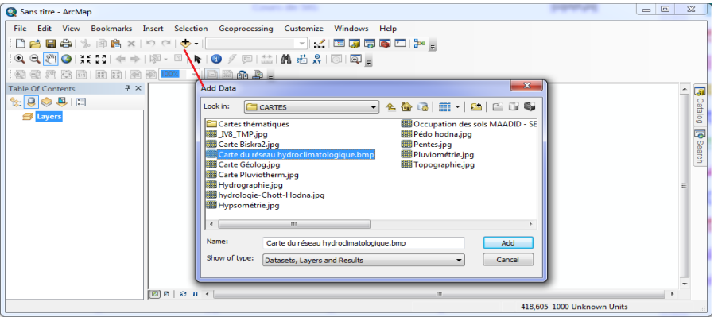
Après cette opération on aura deux possibilités :
- Un message d’avertissement (et non d’erreur) affiche qu’une ou plusieurs couches ne contiennent pas de système de projection. Validez en appuyant sur la touche OK.
- Appuyer sur l’option Oui pour construire un fichier de taille réduite facilitant l’affichage de l’image :
- Après avoir validé l’option la structure pyramidale (Oui), la fenêtre suivante s’affiche :
Un premier bloc de données est donc crée par défaut dans chaque document. Chaque bloc de données du document représente une carte.
Dans la fenêtre, l’image est contenue dans un frame layers : - L’image xxxx.bmp est une image couleur RGB. - Les trois couches Red, Green and Blue (Rouge, Vert et Bleu) sont affichées. Dans le menu Géoréférencement ,sélectionner l’image xxxx .bmp (Image à géoréférencer) :
On parle également du calage ou calibrage. Le nombre de points utilisés dans le calage est de 4. Ces points ont été choisis parce qu’ils correspondaient à des positions particuliers facilement repérables et identifiables aussi bien sur terrain que sur carte.
Cliquez par le bouton droit de la sourie et sélectionnez l’option Prperties / Propriétés ; Vous aurez une boîte de dialogue / sélectionnez l’option : CoordinateSytem / Systèmes de coordonnées géographiques; Ensuite :
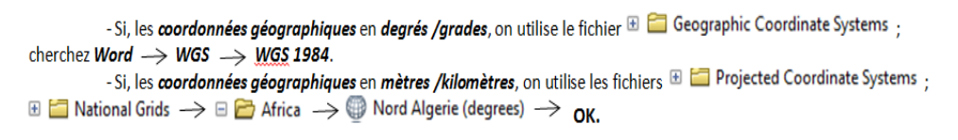
Géoréférencement à partir de coordonnées connues :
Saisie des points de calage :
D’une façon générale, il va s’agir de rechercher des relations entre des points caractéristiques présents dans l’image et leur position réelle à la surface du globe : ce sont les points de références (aussi appelés « points d’amer » ou « points de calage »). La qualité du géoréférencement dépendra de la précision de la localisation des points d’amer, de leur nombre ainsi que de leur répartition. - Il faut alors localiser des points « remarquables », caractéristiques sur le document à géoréférencer.
- Ensuite, il faut retrouver leur emplacement sur une couche (raster ou vecteur peu importe) déjà géoréférencée,sur une carte papier munie de coordonnées , ou faire correspondre un relevé GPS. Il en faut au minimum 4.
- Plus les points sont nombreux, plus le géoréférencement est précis, mais attention : il ne faut pas sacrifier à leur nombre la qualité et le degré de confiance dans les points.Plus ces points sont distants et forment une surface importante (les points proches de l’alignement font des géoréférencements médiocres), plus l’image finale sera proche de la réalité du terrain. La saisie des points de calage se fait en cliquant tout d’abord le point sur l’image à géoréférencer.
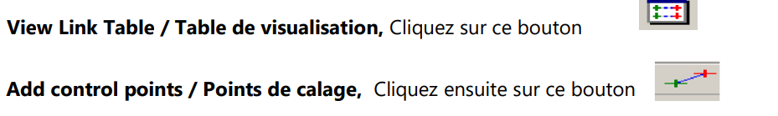
« Mettre à jour le géoréférencement », correspond à un procédé plus rapide, mais ne créé pas de nouvelle image. ArcMap reprendra alors l’image source pour la déformer en temps réel (en se souvenant de la grille de points), ce qui nécessitera beaucoup de temps à chaque rafraîchissement de la carte.
- Supprimer un point de calage:
Pour supprimer un couple de calage, vous devez afficher la liste des points de calage puis sélectionner le couple de points. Le bouton situé dans le coin haut – droit de la boîte de dialogue permet de supprimer la ligne sélectionnée. Le lien disparaît alors automatiquement de la carte.
- Modifier les coordonnées d’un point de calage :
- La liste des points de calage permet de sélectionner, par un double – clic, la coordonnée du point à modifier. Vous pouvez alors saisir la valeur x ou y souhaitée.
- Calcul de l’erreur moyenne quadratique (RMS):
La fonction mathématique de transformation des coordonnées de l’image en coordonnées géographiques est déterminée afin que les points de calage soient situés, dans la carte géoréférencée, aux coordonnées géographiques indiquées lors du calage. Cependant, la fonction ne permet jamais d’obtenir un positionnement exact des points de calage aux coordonnées géographiques théoriques. Pour cette raison, le géoréférencement se fait toujours avec un écart (un décalage) sur chaque point de calage. L’écart moyen sur l’ensemble des points de calage est appelé : Erreur Moyenne Quadratique (RMS en anglais =Root Mean Square). Cet écart est exprimé dans les unités du système de coordonnées géographiques (Par exemple : mètres). Les coordonnées de chaque point de calage peuvent être stockées dans un fichier ASCII*.txt. Ceci permet de les réutiliser pour effectuer d’autres calages. Pour enregistrer un fichier de calage, utilisez le bouton Enregistrer.
Chaque ligne correspond aux coordonnées d’un point : X et Y sur l’image source et X et Y sur l’image de référence par exemple.
Sous ArcGIS, les deux premières colonnes sont appelées X source et Y source (coordonnées image) et les deux autres colonnes X Map et Y Map (coordonnées UTM en mètres Est et Y mètres Nord).
- Valider le calage :
Avant de valider le géoréférencement, vous devez vérifier l’erreur moyenne de calage sur chacun des points de calage. Cliquez sur le bouton (Ok / Mettre à jour le géoréférencement / Enregistrer).

